9.30 Rejestracja uczestników - łączenie z zespołem konferencji

10.00 Otwarcie Konferencji

dr Jan Kuriata, prof. PWSZ – Państwowa Wyższa Szkoła Zawodowa w Koszalinie
Henryk Zabrocki - Prezes Towarzystwa Przyjaciół Dzieci Oddział Okręgowy w Koszalinie
Prof. dr hab. Stanisław Leszek Stadniczeńko- Akademia Ekonomiczno-Humanistyczna w Warszawie, wiceprezes Zarządu Głównego TPD w Warszawie
Prof. dr hab. Natalia Pobirchenko - Collegium Witelona Uczelnia Państwowa w Legnicy

11.00-12.15 Spotkanie plenarne

Prof. dr hab. Stanisław Leszek Stadniczeńko- Akademia Ekonomiczno-Humanistyczna
w Warszawie
Dr Danuta Apanel -PWSZ w Koszalinie
Prof. dr hab. Jacek Sobczak – Akademia Ekonomiczno-Humanistyczna w Warszawie,
Prof. dr hab. Natalia Pobirchenko - Collegium Witelona Uczelnia Państwowa w Legnicy

12.30 Panel 1 | 12.30 Panel 2
Wystąpienia uczestników paneli:1,2,3,4 | Wystąpienia uczestników paneli:5,6,7,8
16.00-16.20 Panel dyskusyjny - Podsumowanie | 16.00-16.20 Panel dyskusyjny -Podsumowanie
16.30 Zakończenie Konferencji

dr Jan Kuriata, prof. PWSZ – Państwowa Wyższa Szkoła Zawodowa w Koszalinie
Henryk Zabrocki - Prezes Towarzystwa Przyjaciół Dzieci Oddział Okręgowy w Koszalinie
Prof. dr hab. Stanisław Leszek Stadniczeńko- Akademia Ekonomiczno-Humanistyczna w Warszawie, wiceprezes Zarządu Głównego TPD w Warszawie

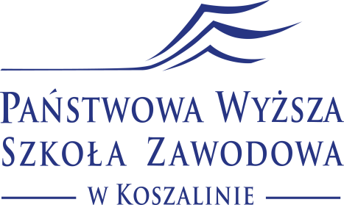

Pogram V Międzynarodowej Konferencji Naukowej
SPOŁECZNO-PRAWNE ASPEKTY OPIEKI
I WYCHOWANIA.WYZWANIA, ZAGROŻENIA, NADZIEJE
Warszawa-Koszalin 2022

